UNIVERSIDAD PABLO DE OLAVIDE  Facultad de Ciencias del Trabajo · Grado en RRLL y Recursos Humanos  Políticas Sociolaborales y de Empleo (Código 102023) | Curso 2026-2027  Prof. Manuel A. Hidalgo Pérez | 
――――――――――――――――――――――――――――――――――――――――――――――――
TEMA 1: EL MERCADO DE TRABAJO: EQUILIBRIO Y TIPOS DE DESEMPLEO

1. FUNDAMENTOS DEL MERCADO DE TRABAJO
🗓️ ENCUADRE DOCENTE PRESENCIAL · SESIÓN 1 · SEMANA 1 (LUNES 14/09, ÚLTIMOS 30 MIN DE LA SESIÓN, TRAS TEMA 0)
Arranque de Tema 1, sin dinámica de innovación todavía

1.1. Características específicas del mercado laboral
El mercado de trabajo, también conocido como mercado laboral, constituye uno de los componentes más fundamentales y complejos de cualquier sistema económico. Se trata del ámbito económico donde confluyen la oferta y la demanda de trabajo, un espacio tanto físico como conceptual donde interactúan los trabajadores que ofrecen su fuerza laboral y las empresas u organizaciones que requieren de esta fuerza para llevar a cabo sus actividades productivas o de servicios.
Naturaleza multidimensional del mercado laboral
La complejidad del mercado de trabajo se refleja en su naturaleza multidimensional. Su análisis requiere considerar no solo variables económicas, sino también factores sociológicos, psicológicos y legales. Las actitudes, motivaciones y características personales de los trabajadores juegan un papel crucial en las dinámicas laborales, añadiendo un nivel de complejidad que no se encuentra en otros mercados. Además, el marco institucional, que incluye sindicatos, asociaciones empresariales y agencias gubernamentales, influye significativamente en el funcionamiento del mercado, creando un entorno único para cada economía.
Características distintivas frente a otros mercados
Este mercado posee características únicas que lo distinguen de otros mercados económicos:
• Heterogeneidad del factor trabajo: A diferencia de los mercados de bienes homogéneos, el trabajo varía enormemente en calidad, habilidades y especificidades. No existe un "trabajo estándar", sino múltiples tipos de trabajo con diferentes requerimientos, productividades y remuneraciones.
• Información imperfecta: Tanto empleadores como trabajadores a menudo carecen de información completa sobre las oportunidades laborales y los candidatos disponibles. Esta asimetría informativa genera fricciones que afectan la eficiencia del mercado.
• Regulación extensiva: El mercado laboral está sujeto a una extensa regulación gubernamental, incluyendo leyes de salario mínimo, seguridad laboral, antidiscriminación y protección del empleo, lo que añade complejidad institucional a su funcionamiento.
• Factores no monetarios: Las decisiones en el mercado de trabajo no se basan únicamente en factores monetarios como los salarios. Aspectos como la satisfacción laboral, la seguridad en el empleo, las oportunidades de crecimiento profesional y la conciliación vida-trabajo juegan un papel crucial en las decisiones tanto de empleadores como de trabajadores.
• Rigidez relativa: El mercado laboral se caracteriza por cierta rigidez, ya que los salarios y el empleo no se ajustan tan rápidamente como los precios en otros mercados debido a la existencia de contratos, negociaciones colectivas y otros factores institucionales.
Impacto económico y social
El impacto del mercado de trabajo en la vida de las personas es profundo y multifacético. La situación laboral de un individuo afecta no solo su bienestar económico, sino también su bienestar social y psicológico. El trabajo ocupa una gran parte del tiempo de las personas y a menudo define su identidad y su lugar en la sociedad. Además, las decisiones tomadas en el mercado laboral pueden tener efectos indirectos significativos en la sociedad, como la transmisión intergeneracional de la pobreza o la desigualdad.
La importancia del mercado de trabajo en la economía y la sociedad es multifacética:
• Motor económico: El empleo es un factor clave en la producción de bienes y servicios y, por tanto, en el impulso del crecimiento económico.
Fuente principal de ingresos: Los salarios constituyen la principal fuente de ingresos para la mayoría de los hogares, representando aproximadamente el 70% de los ingresos familiares en muchas economías.
• Indicador de salud económica: Las tasas de empleo y desempleo son utilizadas frecuentemente por economistas y políticos para evaluar el estado general de la economía y guiar las decisiones de política económica.
• Desarrollo social: El trabajo proporciona estatus social, identidad y oportunidades de desarrollo personal, jugando un papel fundamental en el desarrollo social y en la cohesión de las comunidades.

1.2. Indicadores básicos del mercado de trabajo
Para analizar y comprender el mercado de trabajo, los economistas y analistas utilizan varios indicadores clave que proporcionan una visión integral de su estado y evolución. Estos indicadores son fundamentales para la formulación de políticas de empleo efectivas y para el análisis económico en general.

1.2.1. Tasa de actividad: concepto y determinantes
Definición y cálculo
La tasa de actividad constituye el indicador estadístico básico de la oferta de trabajo más comúnmente utilizado. Representa la proporción de la población activa en relación con la población en edad de trabajar.
Este indicador se define como el porcentaje de la población en edad de trabajar que está activamente participando en el mercado laboral, ya sea trabajando o buscando trabajo. La tasa de actividad es crucial porque indica el tamaño relativo de la oferta de mano de obra disponible para la producción de bienes y servicios y refleja la propensión de la población a participar en el mercado laboral.
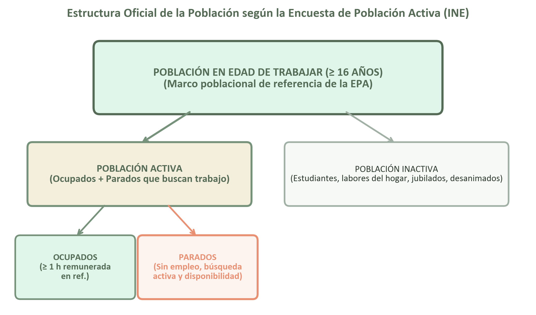
Figura 1.1: Taxonomía oficial y articulación de la población según la EPA (INE / OIT).
Fuente: Elaboración propia a partir de la metodología de la Encuesta de Población Activa (INE).
Indicador Laboral | Fórmula Matemática Oficial | Interpretación Económica
Tasa de Actividad | Activos / Población ≥ 16 × 100 | Mide la propensión y disposición a participar en el mercado de trabajo.
Tasa de Desempleo (Paro) | Parados / Población Activa × 100 | Proporción de personas que buscando activamente trabajo no lo encuentran.
Tasa de Empleo (Ocupación) | Ocupados / Población ≥ 16 × 100 | Capacidad real de la economía de generar puestos para la población en edad laboral.

Componentes poblacionales
Para comprender adecuadamente la tasa de actividad, es necesario clarificar las distintas categorías poblacionales:
• Población en edad de trabajar: Generalmente se considera a partir de los 16 años, abarcando hasta la edad de jubilación.
• Población activa: Incluye tanto a ocupados como a desempleados que buscan empleo activamente:
• Población ocupada: Personas que han trabajado al menos una hora en la semana de referencia de la encuesta.
• Población desempleada: Personas que cumplen tres requisitos simultáneamente:
• Estar sin empleo (no haber trabajado al menos una hora en la semana anterior)
• Haber tomado medidas concretas para encontrar trabajo
• Estar disponible para trabajar en un plazo de dos semanas
• Población inactiva: Grupo heterogéneo que incluye estudiantes, personas dedicadas a las tareas del hogar, jubilados, y aquellos que no tienen trabajo pero tampoco lo buscan activamente.
💭 PARADA REFLEXIVA: LÍMITES Y RANGOS DE VARIACIÓN DE LA TASA DE ACTIVIDAD
• ¿Puede ser negativa?
Teóricamente, la tasa de actividad no puede asumir valores negativos, ya que una población activa negativa carece de sentido práctico.
• ¿Es razonable que sea cero?
Una tasa de actividad del 0% indicaría que ninguna persona en edad de trabajar está buscando empleo ni trabajando, lo cual sería un escenario extremadamente raro y poco realista en cualquier economía moderna.
• ¿Es razonable que sea del 20%?
Una tasa de actividad del 20% podría darse en países o regiones con una participación limitada en el mercado laboral, quizás debido a restricciones culturales, sociales o a altos niveles de desempleo estructural. No obstante, sigue siendo un valor relativamente bajo en comparación con economías desarrolladas, donde las tasas de actividad suelen oscilar entre el 60% y el 80%.

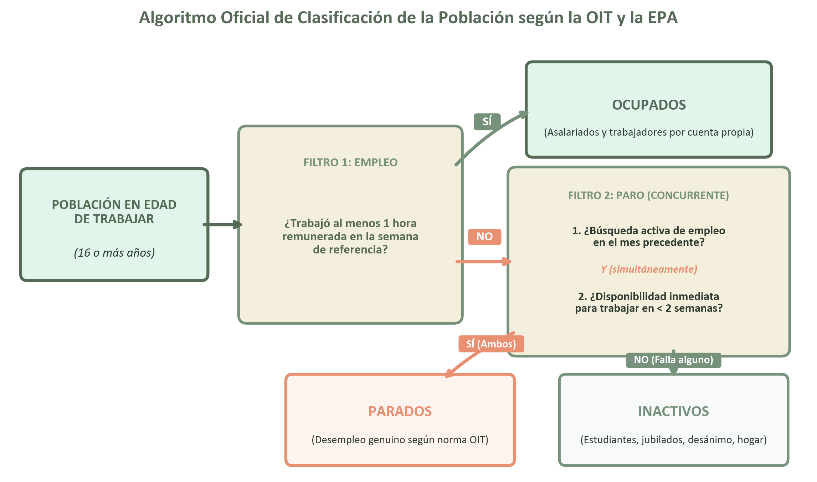
Figura 1.2: Algoritmo y criterios de clasificación de la población laboral según la OIT y la EPA.
Fuente: Elaboración propia a partir de los criterios metodológicos de la OIT y la Encuesta de Población Activa (INE).
Factores determinantes de la tasa de actividad
La evolución de la tasa de actividad depende de diversos factores que pueden clasificarse en tres categorías principales:
1. Factores demográficos
Los cambios demográficos influyen directamente en la composición de la población en edad de trabajar:
• Crecimiento vegetativo: La diferencia entre nacimientos y defunciones afecta la estructura etaria de la población.
• Movimientos migratorios: La entrada de inmigrantes puede aumentar significativamente la población activa. En España, la fuerte entrada de inmigrantes a comienzos del siglo XXI contribuyó notablemente al aumento de la tasa de actividad.
2. Factores sociales y culturales
Estos elementos reflejan tendencias estructurales que se desarrollan lentamente pero tienen un impacto profundo:
• Por género: Las políticas dirigidas a promover la igualdad de género han desempeñado un papel crucial en el incremento de la tasa de actividad femenina. En España, se han implementado diversas políticas de apoyo como licencias parentales, horarios flexibles y facilidades para el cuidado de los hijos. La conciliación de la vida laboral y familiar, mediante el teletrabajo, la flexibilidad horaria y la mejora en servicios de cuidado infantil, ha facilitado una mayor participación femenina en el mercado laboral.
Por edad:
• Edad de entrada: La tendencia hacia una mayor duración de los estudios ha retrasado la incorporación de los jóvenes al mercado laboral, reduciendo la tasa de actividad juvenil.
• Edad de salida: Las reformas en los sistemas de pensiones han modificado las condiciones de jubilación. En España, la Ley 27/2011 introdujo un aumento gradual de la edad de jubilación hasta los 67 años para 2027, lo que incrementa la participación de las personas mayores en la fuerza de trabajo.
3. Factores cíclicos
La tasa de actividad responde a los ciclos económicos a través de dos efectos contrapuestos:
• Efecto del trabajador desanimado: Durante las recesiones, algunas personas desempleadas dejan de buscar trabajo activamente ante la dificultad de encontrarlo, abandonando temporalmente la población activa. Este efecto puede tener consecuencias permanentes si no se logra reincorporar a estos trabajadores cuando la economía se recupera.
• Efecto del trabajador añadido: En períodos de crisis, algunos miembros del hogar que estaban inactivos (típicamente mujeres o jóvenes) pueden incorporarse al mercado laboral para compensar la pérdida de ingresos familiares.

1.2.2. Tasa de desempleo: medición e interpretación
La tasa de desempleo o paro mide la proporción de la población activa que está sin trabajo pero que busca empleo y está disponible para trabajar. Este indicador es particularmente importante porque proporciona una medida directa de la subutilización de la fuerza laboral en una economía y es a menudo considerado como un barómetro de la salud económica general de un país.
Para ser considerado desempleado según la Encuesta de Población Activa (EPA), una persona debe cumplir simultáneamente tres requisitos estrictos:
• Estar sin empleo: No haber trabajado al menos una hora en la semana anterior a la encuesta
• Búsqueda activa: Haber tomado medidas concretas para encontrar trabajo
• Disponibilidad: Estar disponible para trabajar en un plazo de dos semanas
Esta definición estricta es fundamental para distinguir entre desempleo genuino e inactividad voluntaria, asegurando que el indicador refleje realmente la subutilización involuntaria de recursos laborales.

1.2.3. Tasa de empleo: ventajas como indicador
La tasa de empleo se refiere al porcentaje de la población en edad de trabajar que está efectivamente empleada. Este indicador complementa la tasa de desempleo y proporciona una visión de la capacidad de la economía para crear y mantener empleos.
Ventajas de la tasa de empleo como indicador
La tasa de empleo presenta varias ventajas significativas sobre otros indicadores laborales:
• Visión integral del capital humano: Al calcular el porcentaje de personas empleadas sobre el total de la población en edad laboral, ofrece una visión más amplia de la utilización del capital humano de un país.
Detecta cambios en la participación laboral: Una caída en la tasa de empleo puede indicar que hay personas dejando el mercado laboral, aunque la tasa de paro se mantenga estable.
• Identifica trabajadores desanimados: Permite detectar el fenómeno de personas que han dejado de buscar empleo activamente por falta de expectativas, pero que podrían reincorporarse al mercado laboral si mejoran las condiciones.
• Facilita comparaciones internacionales: Al no depender de definiciones específicas de desempleo, que pueden variar entre países, permite comparaciones más directas entre mercados laborales de distintos países.
• Mayor estabilidad a largo plazo: Tiende a ser menos volátil que la tasa de paro, ofreciendo una visión más clara de las tendencias estructurales del mercado laboral.
• Refleja la capacidad generadora de empleo: Al considerar toda la población en edad de trabajar, muestra de forma más precisa qué proporción de la población está efectivamente contribuyendo a la producción económica.
Interpretación práctica
Una tasa de empleo del 82%, por ejemplo, significa que el 82% de la población en edad de trabajar está efectivamente empleada. Este sería considerado un valor muy alto, indicando un mercado laboral muy dinámico y una alta participación de la población en la actividad económica.
En el contexto de las políticas de empleo, maximizar la tasa de empleo es uno de los objetivos principales. La Estrategia de Lisboa estableció un objetivo del 70% para el conjunto de la población activa de los países europeos, reconociendo los múltiples beneficios de una alta tasa de empleo:
• Incremento del PIB potencial: Mayor contribución a la producción económica
• Mejora del bienestar social: Aumento del PIB per cápita y nivel de vida
Sostenibilidad del sistema de protección social: Mayor base contributiva
• Cohesión social: El empleo como factor de integración social
• Desarrollo de capital humano: Mantenimiento y mejora de habilidades
Limitaciones del indicador
No obstante, la tasa de empleo también presenta limitaciones importantes:
• No captura el subempleo: No refleja situaciones de trabajadores a tiempo parcial involuntario o personas que trabajan en puestos por debajo de su nivel de cualificación.
• No mide la calidad del empleo: Una tasa alta no garantiza que todos los empleos sean de calidad en términos de salarios, condiciones laborales o estabilidad.
• No considera la distribución: Puede ocultar desigualdades en el acceso al empleo entre diferentes grupos demográficos o regiones.
• No refleja productividad: Una alta tasa de empleo no garantiza una alta productividad laboral.
• Síntesis: Uso complementario de indicadores
Aunque la tasa de paro sigue siendo un indicador crucial, la tasa de empleo proporciona información complementaria muy valiosa para entender la dinámica del mercado laboral en su conjunto. Utilizar ambos indicadores, junto con la tasa de actividad, permite una evaluación más completa y matizada de la situación laboral de un país o región, proporcionando las bases necesarias para el diseño de políticas sociolaborales efectivas.

2. EL PIB Y LA PRODUCTIVIDAD EN EL MERCADO LABORAL
🗓️ ENCUADRE DOCENTE PRESENCIAL · SESIÓN 2 · SEMANA 1 (MARTES 15/09 · VIERNES 18/09, 120 MIN)
Desarrollo presencial de los contenidos, debates y dinámicas activas correspondientes a este bloque según la planificación oficial de la asignatura.

2.1. El PIB como medida de la actividad económica
Definición y concepto del PIB
El Producto Interno Bruto (PIB), comúnmente conocido por su sigla PIB (o GDP en inglés, por Gross Domestic Product), es uno de los indicadores económicos más importantes y ampliamente utilizados en el mundo. Este concepto es fundamental para entender la salud económica de un país y su evolución en el tiempo, así como su relación con el mercado de trabajo.
El PIB representa el valor monetario total de los bienes y servicios finales producidos dentro de las fronteras de un país durante un período específico, generalmente un año. Este indicador captura tres aspectos fundamentales:
El valor añadido en cada etapa de producción
La renta generada en la economía
Los bienes y servicios finales para evitar la doble contabilización
• Ejemplo práctico: La cadena de valor del pan
Para ilustrar cómo se calcula el PIB, consideremos el proceso completo de producción de pan:
• Fase 1 - Producción de trigo: Un agricultor cultiva y cosecha trigo, vendiéndolo a un molino por 100€.
• Fase 2 - Molienda del trigo: El molino procesa el trigo en harina, añadiendo un valor de 50€, y vende la harina a una panadería por 150€.
• Fase 3 - Elaboración del pan: La panadería utiliza la harina para hacer pan, añadiendo un valor de 100€ mediante su trabajo y otros ingredientes. Vende el pan a los consumidores por 250€.
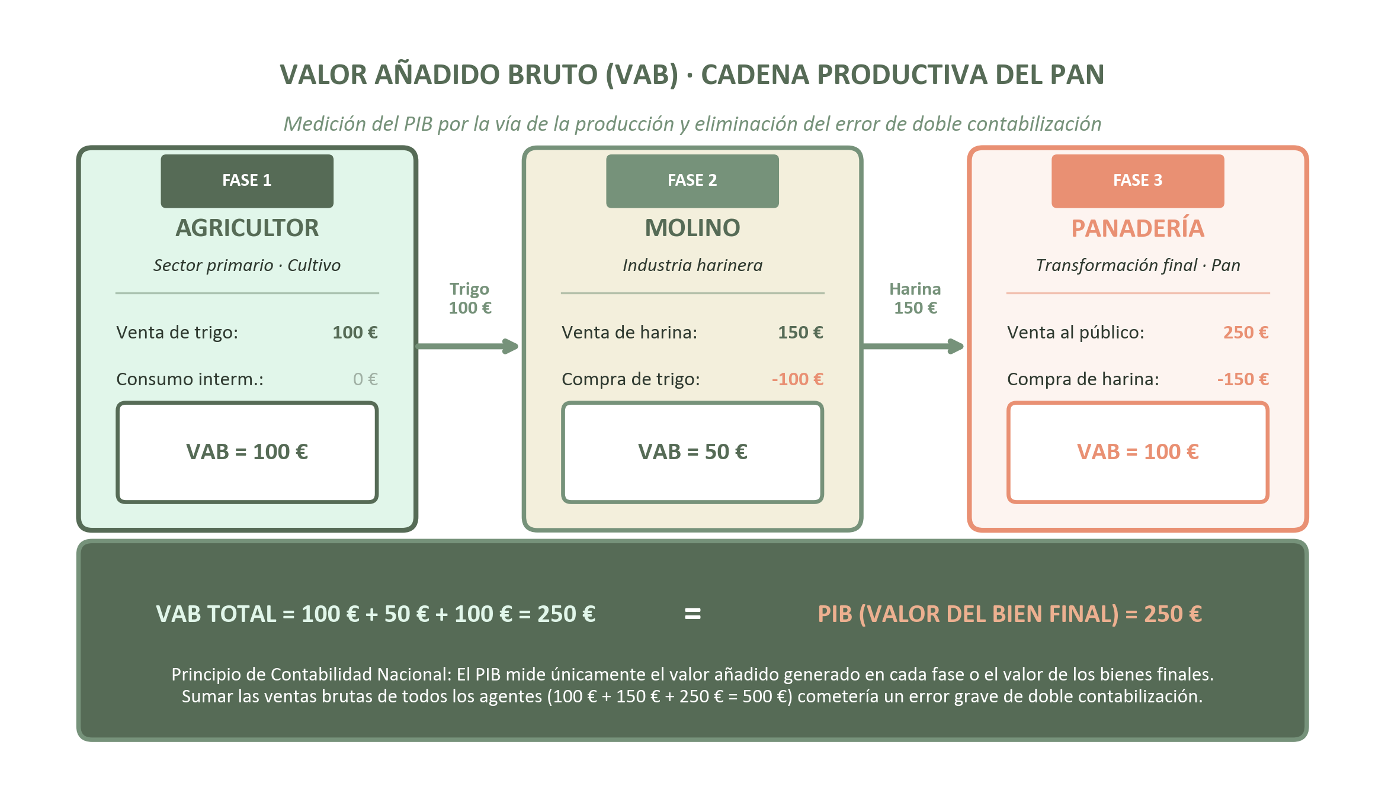
Figura 1.3: Cadena de valor añadido bruto (VAB) y proceso de producción del pan.
Fuente: Elaboración propia para Políticas Sociolaborales (UPO). Metodología de Contabilidad Nacional (INE / SEC-2010).
Cálculo del PIB:
El PIB incluiría solo el valor del producto final (el pan) que es 250€, no la suma de todas las transacciones intermedias. Esto se debe a que:
Valor añadido:
• Agricultor: 100€
• Molino: 50€ (150€ - 100€)
• Panadería: 100€ (250€ - 150€)
• Total del valor añadido: 100€ + 50€ + 100€ = 250€
• Renta generada: Los 250€ representan también la renta distribuida en la economía (salarios, beneficios empresariales, impuestos)
• Bienes finales: El PIB se centra en el valor del pan como bien final (250€), evitando contar múltiples veces el valor del trigo y la harina.
Método de cálculo del PIB
El método de valor añadido calcula el PIB sumando el valor agregado (bruto) que se genera en la producción de bienes y servicios en un país durante un período determinado:
Donde:
VAB es el Valor Agregado Bruto
Impuestos son aquellos aplicados a los productos
Subvenciones son las otorgadas a los productos
Este método tiene la ventaja de evitar la doble contabilización, ya que solo considera el valor añadido en cada etapa de producción.
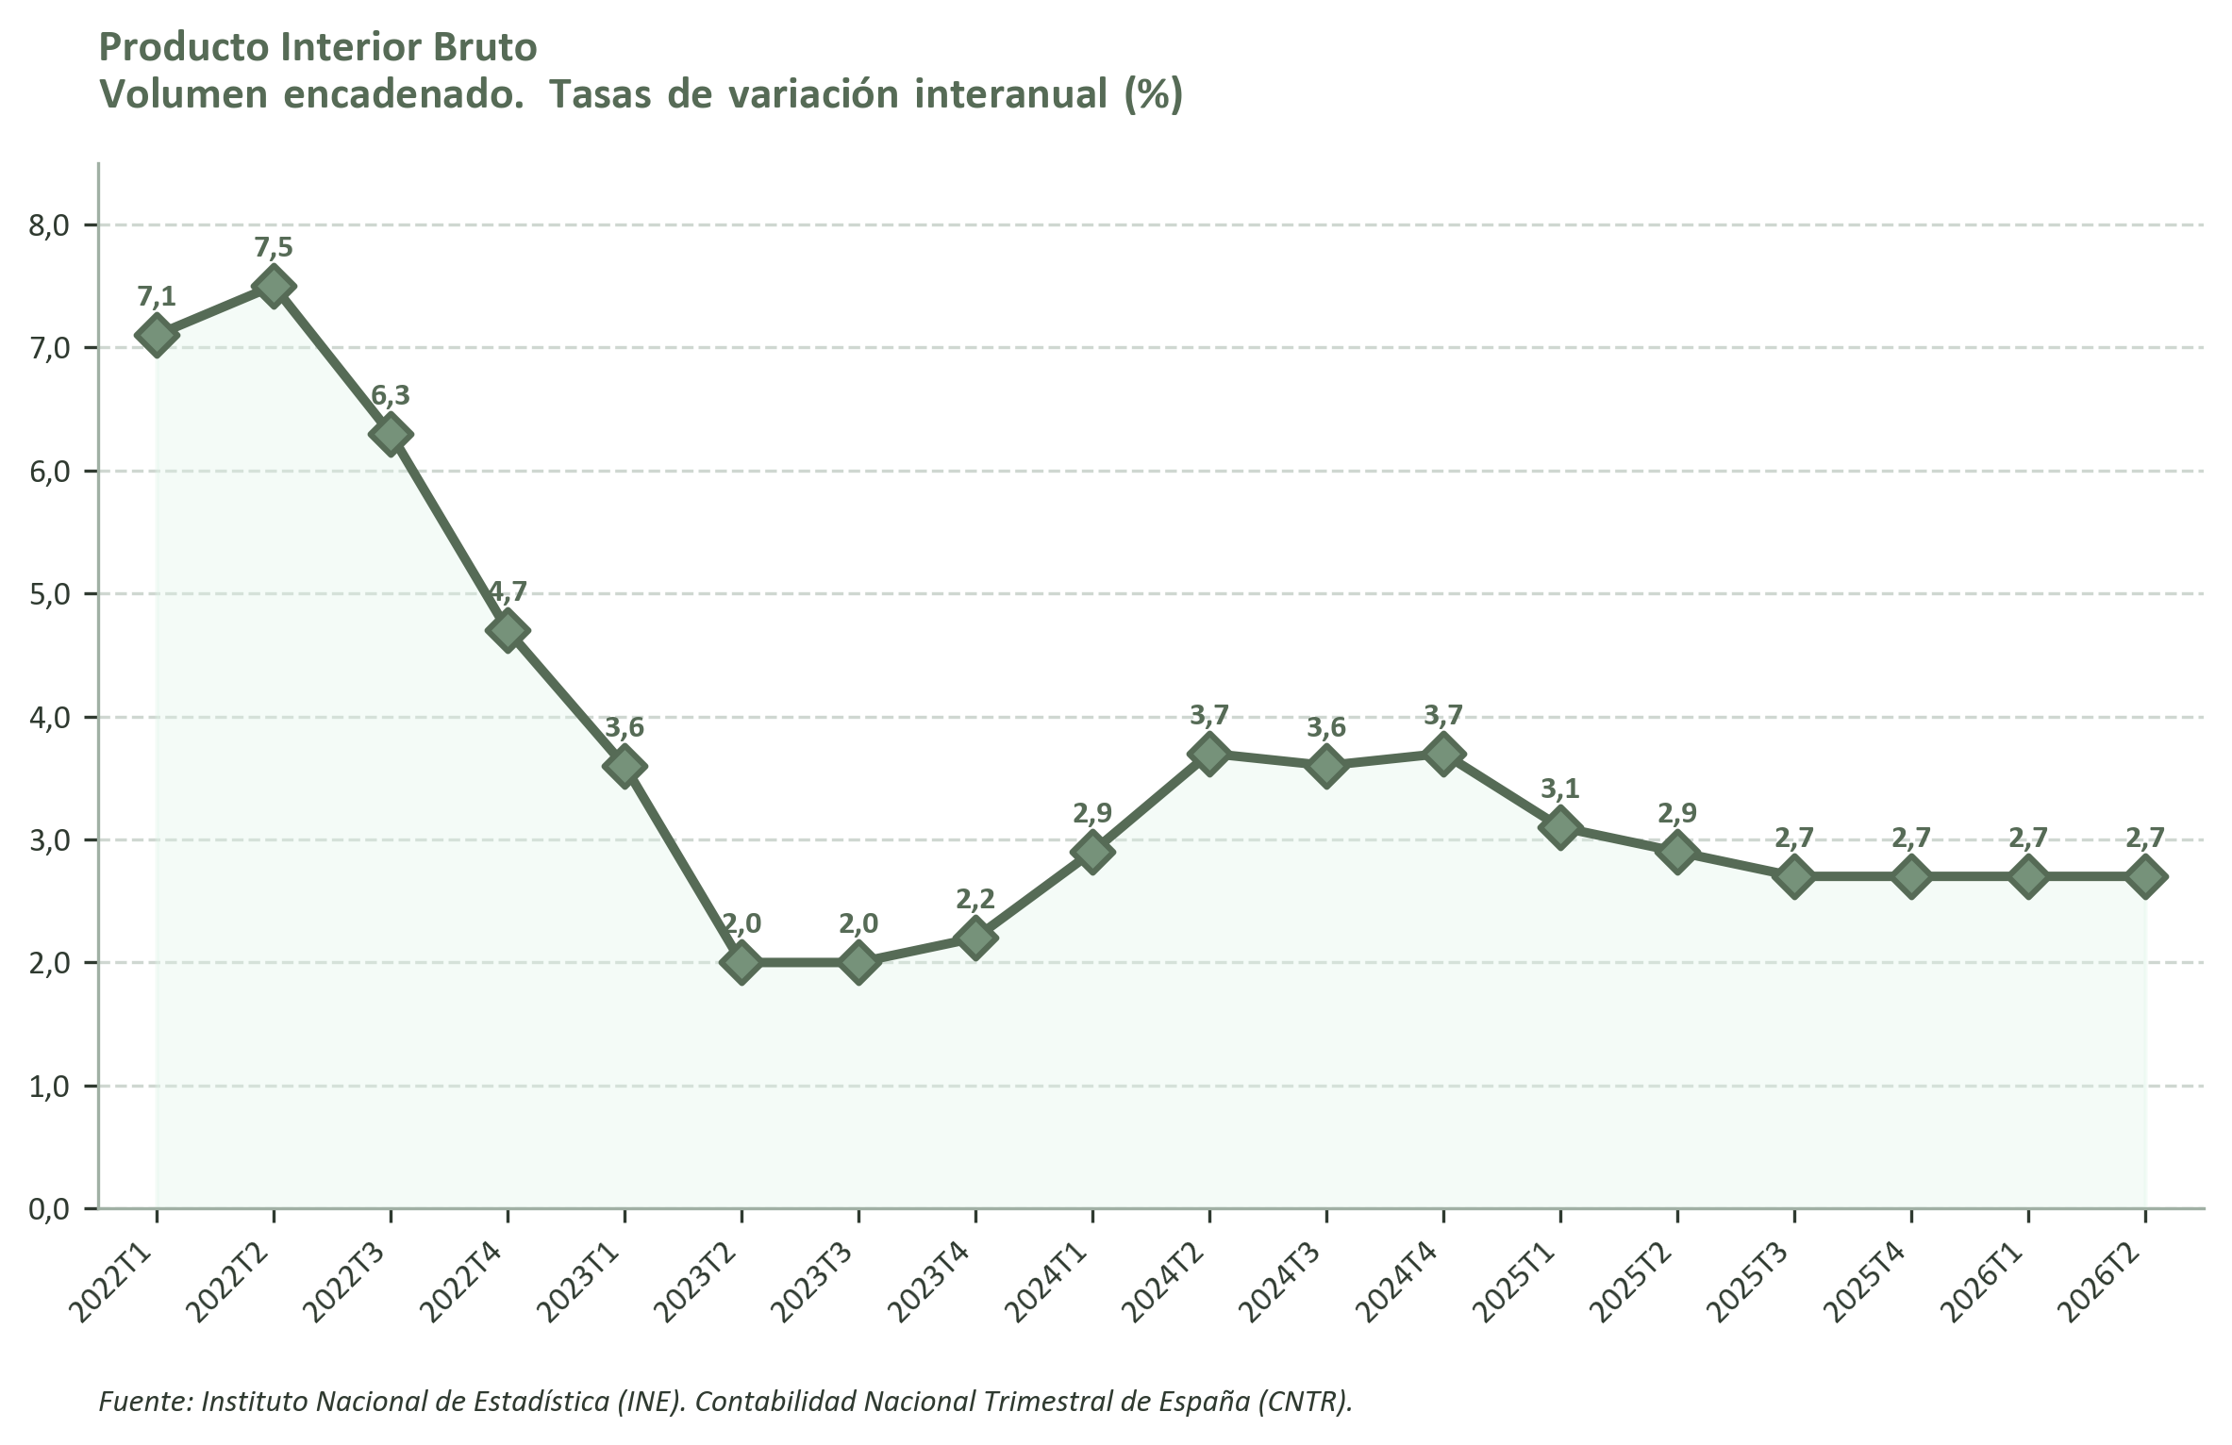
Figura 1.4: Evolución del Producto Interior Bruto (PIB) en España: tasas de variación interanual en volumen encadenado (2022T1 - 2026T2).
Fuente: Instituto Nacional de Estadística (INE), Contabilidad Nacional Trimestral de España (CNTR).
PIB Nominal vs. PIB Real
Al analizar el PIB, es crucial entender la diferencia entre PIB nominal y PIB real:
• PIB Nominal: También conocido como PIB a precios corrientes, es el valor a precios de mercado de la producción de bienes y servicios finales producidos en un país durante un período determinado. Refleja los precios actuales de los bienes y servicios.
• PIB Real: O PIB a precios constantes, mide la producción utilizando precios de un año base. Esto permite eliminar el efecto de los cambios en los precios (inflación o deflación) a lo largo del tiempo.
La distinción es crucial porque:
El PIB nominal puede aumentar debido a un incremento en los precios, sin que haya un aumento real en la producción
El PIB real proporciona una medida más precisa del crecimiento económico real
Tasa de variación del PIB
La tasa de variación del PIB es una medición frecuentemente empleada para estudiar los incrementos o disminuciones que experimenta la producción de una economía en determinados periodos de tiempo.
Donde habitualmente se emplea el PIB real en lugar del PIB nominal, ya que de este modo es posible medir el crecimiento real de la economía sin tener en cuenta la influencia de factores como la inflación o la deflación.
Los períodos de cálculo suelen ser anuales o trimestrales, y mediante este cálculo se puede conocer fácilmente si ha existido un incremento (resultado mayor a 0%) o una disminución (resultado menor a 0%) en la actividad económica.
PIB per cápita como indicador complementario
El PIB per cápita es un indicador que se utiliza frecuentemente para comparar los niveles de renta entre diferentes territorios o países:
Este indicador representa el valor monetario que le correspondería a cada habitante si la riqueza se repartiera igualitariamente, y tiene importantes implicaciones:
• Base para políticas sociolaborales: Los países con mayor PIB per cápita tienen una base material más amplia para implementar políticas de empleo, educación y bienestar social
• Comparaciones internacionales: Permite situar la economía de un país en relación con otros países
• Indicador de potencial económico: Se utiliza como medida indirecta de la calidad de vida y desarrollo económico
Limitaciones importantes:
No refleja la distribución de la riqueza
No considera factores no económicos (calidad de vida, impacto ambiental)
No captura la economía informal

2.2. Productividad y mercado de trabajo
Concepto de productividad
La productividad se define como la eficiencia con que se utilizan y combinan los factores productivos para producir bienes y servicios. La función de producción representa la relación entre la máxima cantidad que se puede producir y la combinación de factores productivos, dada una cierta tecnología.
Factores productivos principales:
• Tierra: Todos los recursos naturales utilizables en el proceso productivo
• Trabajo: El tiempo que las personas dedican a la producción
• Capital: Los bienes durables utilizados para fabricar otros bienes o servicios
• Tecnología: Conjunto de conocimientos y técnicas que permiten solucionar problemas y adaptarse al medio ambiente
Medición de la productividad
Existen dos formas principales de medir la productividad:
1. Productividad Total de los Factores (PTF)
Mide la eficiencia global en el uso de los factores productivos. Un incremento en la PTF implica producir más con la misma cantidad de factores o requerir menos factores para el mismo volumen de producción. Su medición es compleja y requiere abundante información sobre acervos de capital, depreciación e infraestructura.
2. Productividad Laboral
Es la medida más comúnmente utilizada y se calcula como:
Factores que influyen en la productividad
• Cambios tecnológicos: Históricamente han sido un motor fundamental para el incremento de la productividad. La tecnología permite producir más con menos recursos, optimizando procesos y reduciendo costos. Desde la revolución industrial hasta la era digital actual, las innovaciones tecnológicas han transformado radicalmente cómo producimos y trabajamos.
• Capital humano: Abarca la formación, experiencia y habilidades de los trabajadores que les permiten realizar su trabajo de forma más eficiente y rápida. La inversión en educación, tanto formal como en el puesto de trabajo, así como la acumulación de experiencia laboral, contribuyen significativamente a aumentar la productividad.

2.2.1. Sectores productivos y valor añadido
La estructura productiva de una economía es fundamental para comprender el funcionamiento y las necesidades del mercado de trabajo. Existe una estrecha relación entre ambos aspectos, siendo el tipo de empleo un reflejo claro de la estructura productiva de una economía.
Diferenciación sectorial
Los sectores productivos presentan diferentes niveles de productividad y potencial de crecimiento futuro. Aquellos que generan alto valor añadido suelen ofrecer mejores condiciones laborales. Un mayor valor añadido bruto (VAB) implica una mayor productividad, lo cual se traduce en una mejor calidad del empleo.
Características del empleo de alto valor añadido:
Mejores salarios y mayor estabilidad laboral
Habilidades demandadas menos manuales y repetitivas
Menor grado de sustitución de trabajadores
Tipos de contratos más estables
Precariedad en sectores de bajo VAB
Es importante señalar que la precariedad laboral es más común en sectores productivos que generan bajo valor añadido bruto. Esta relación tiene implicaciones importantes para las políticas sociolaborales, especialmente en economías como la española, donde la especialización en sectores de bajo VAB afecta a los salarios y las condiciones laborales.

2.2.2. Relación entre productividad y salarios
La relación entre productividad y salarios es fundamental para entender el crecimiento económico sostenible:
• Principio fundamental: A largo plazo, los salarios reales no pueden crecer más rápido que la productividad de manera sostenida. Si lo hicieran, las empresas verían erosionados sus márgenes de beneficio, lo que podría llevar a una reducción de la inversión y, eventualmente, del empleo.
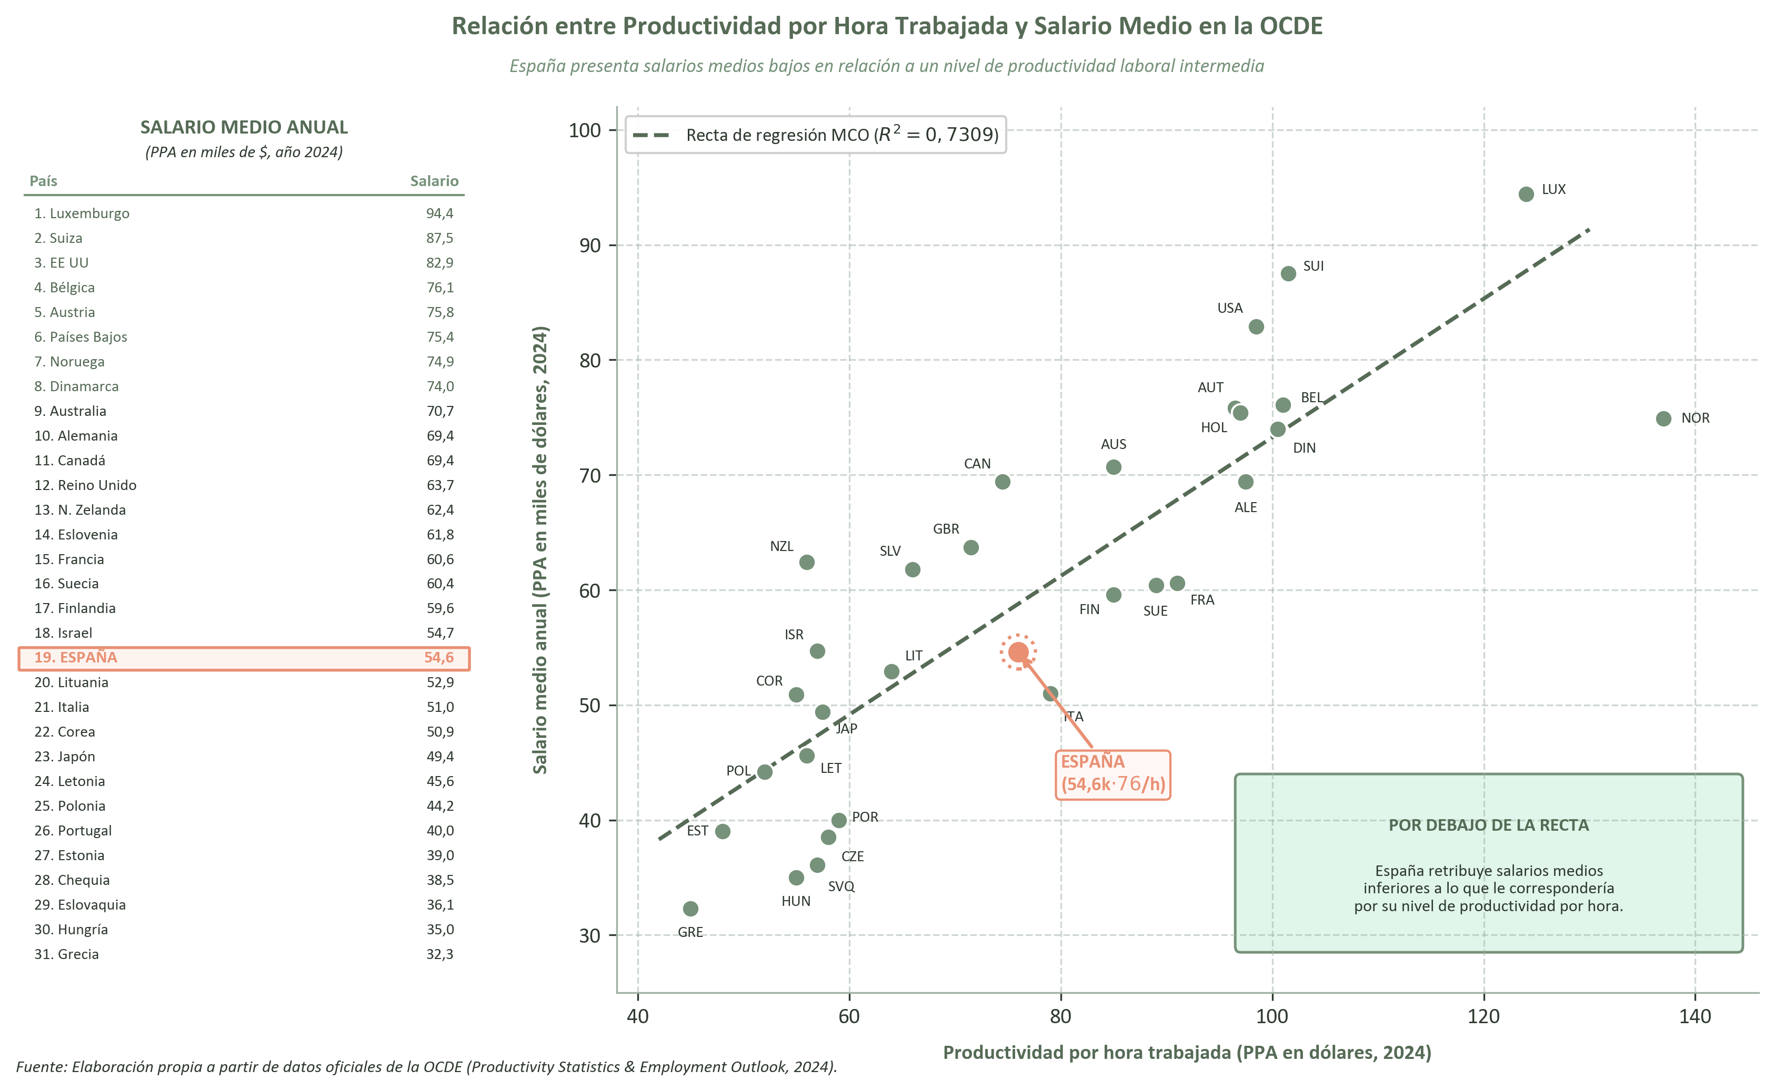
Figura 1.5: Relación entre productividad por hora trabajada y salario medio en la OCDE (2024).
Fuente: Elaboración propia a partir de datos oficiales de la OCDE (Productivity Statistics & Employment Outlook, 2024).
Mecanismo de funcionamiento:
• A nivel individual: No todos los trabajadores tienen la misma productividad, lo que explica en parte las diferencias salariales.
• A nivel agregado: A largo plazo, los aumentos sostenibles en los salarios reales están vinculados a incrementos en la productividad.
Factores que influyen en los salarios a largo plazo:
• Tendencia a largo plazo: Influenciada principalmente por cambios en la productividad
• Fluctuaciones cíclicas: Los salarios tienden a subir en fases expansivas del ciclo económico debido al aumento en la demanda de trabajo
Un mayor crecimiento de la productividad permite un mayor crecimiento de los salarios sin generar presiones inflacionistas, ya que el aumento de la producción por trabajador compensa el aumento del costo laboral.
• Complejidad de la relación: Los salarios en muchos sectores económicos no se determinan simplemente por la intersección de las curvas de oferta y demanda en un mercado de trabajo idealizado. En realidad, la fijación de los salarios es un proceso más complejo que involucra principalmente la negociación colectiva entre empleadores y trabajadores, generalmente representados por sindicatos.

2.3. Estructura productiva y empleo de calidad
Relación entre productividad y empleo
La relación entre productividad y empleo es compleja y presenta diferentes efectos según el horizonte temporal:
• A corto plazo: Es posible observar una relación negativa entre ambas variables. Los aumentos de productividad pueden permitir que se produzca la misma cantidad de bienes o servicios con menos mano de obra, lo que puede llevar a reducciones de empleo en sectores específicos.
• A largo plazo: La relación entre productividad y empleo tiende a ser positiva. Los aumentos de productividad generan nuevas actividades económicas al liberar recursos de unas actividades a otras. La automatización puede eliminar algunos empleos, pero también crea nuevos puestos en el diseño, mantenimiento y operación de nuevas tecnologías.
• Condiciones para la relación positiva: Esta relación positiva a largo plazo requiere de políticas adecuadas que faciliten la transición y adaptación de la fuerza laboral a las nuevas demandas del mercado. La formación continua y la reconversión profesional son fundamentales para aprovechar las oportunidades creadas por los aumentos de productividad.
Implicaciones para las políticas sociolaborales
Mejor forma de garantizar crecimientos salariales: La mejor forma de garantizar crecimientos salariales reales sostenibles, sin perjudicar la senda de crecimiento económico, es que dichos crecimientos estén acompañados de ganancias de productividad.
• Desafíos en la distribución: Es importante señalar que la relación entre productividad y salarios no es automática. Factores como el poder de negociación de los trabajadores, la estructura del mercado laboral y las políticas gubernamentales pueden influir en cómo se distribuyen las ganancias de productividad entre salarios y beneficios empresariales.
• Caso español: En muchas economías avanzadas, incluida España, se ha observado en las últimas décadas una divergencia entre el crecimiento de la productividad y el de los salarios medios, lo que plantea importantes debates sobre distribución de la renta y políticas laborales.
La estructura productiva especializada en sectores de bajo valor añadido, junto con otros factores como la negociación colectiva ineficiente y la desconexión entre salarios y productividad empresarial, constituye uno de los principales retos del mercado laboral español que requiere reformas urgentes para crear empleo de calidad, estable y productivo.

EQUILIBRIO EN EL MERCADO DE TRABAJO
🗓️ ENCUADRE DOCENTE PRESENCIAL · SESIÓN 3 · SEMANA 2 (LUNES 21/09, 90 MIN)
Desarrollo presencial de los contenidos, debates y dinámicas activas correspondientes a este bloque según la planificación oficial de la asignatura.

3.1. Oferta y demanda de trabajo
El funcionamiento del mercado de trabajo puede analizarse a través de las fuerzas de oferta y demanda que interactúan para determinar los niveles de empleo y salarios. Este análisis microeconómico proporciona la base teórica fundamental para comprender cómo se forman los precios del trabajo y cómo se asignan los recursos laborales en la economía.
Fundamentos microeconómicos de la oferta de trabajo
La oferta de trabajo se basa en la teoría de la elección del consumidor aplicada al mercado laboral a través del modelo de elección ocio/consumo. En este modelo, los individuos buscan maximizar su utilidad basándose en sus preferencias, sujetos a una restricción presupuestaria que tiene en cuenta los precios de los bienes de consumo, el salario y la renta no salarial.
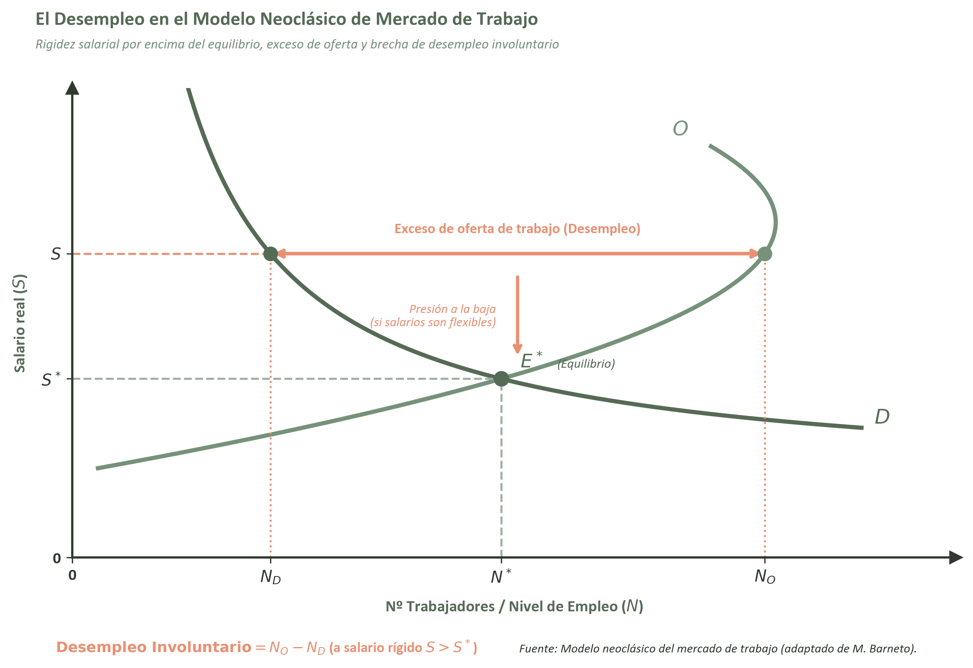
Figura 1.6: El desempleo en el modelo neoclásico del mercado de trabajo: rigidez salarial y exceso de oferta.
Fuente: Elaboración propia a partir del modelo neoclásico del mercado de trabajo (adaptado de M. Barneto).
• El salario como remuneración del trabajo: En términos económicos, el salario representa el precio del factor trabajo y juega un papel fundamental en el mercado laboral, donde interactúan la oferta y la demanda de trabajo.
Características de la oferta de trabajo:
La oferta de trabajo está compuesta por los individuos que deciden cuánto trabajo ofertar. Esta decisión está influenciada principalmente por el nivel salarial, pero presenta una relación compleja que puede resumirse en dos efectos contrapuestos:
• Efecto sustitución (relación positiva): Cuanto mayor es el salario en el mercado, más personas estarán dispuestas a trabajar, ya que se sustituyen horas de ocio por horas de trabajo.
• Efecto renta (relación negativa): Cuando los salarios son muy elevados, es posible que las personas decidan trabajar menos para disponer de más horas de ocio.
• Dinámica de ambos efectos: Cuando los salarios son bajos, el efecto sustitución es mayor que el efecto renta, y una subida salarial implica una mayor oferta de horas de trabajo. Sin embargo, cuando el salario es elevado, una subida puede reducir la oferta de empleo debido a que prevalece el efecto renta.
La curva de oferta de trabajo es una representación gráfica que muestra esta relación entre el salario y la cantidad de trabajo ofrecida, caracterizándose por su forma peculiar que puede presentar una pendiente positiva inicialmente y luego negativa en niveles salariales muy altos.
Fundamentos de la demanda de trabajo
• Determinantes de la demanda: La demanda de trabajo proviene de las empresas que deciden cuánto trabajo contratar. Esta decisión está influenciada por varios factores fundamentales:
• Relación negativa con el salario: Cuanto mayor es el salario en el mercado, menos trabajo querrán contratar las empresas, debido al aumento en los costos laborales.
• Relación positiva con la productividad: Las empresas están dispuestas a pagar salarios más altos si la productividad de los trabajadores es mayor, ya que el valor agregado por el trabajador justifica el costo.
La curva de demanda de trabajo presenta una pendiente negativa, reflejando la relación inversa entre el nivel de salarios y la cantidad de trabajo demandada por las empresas.

3.2. Determinación de salarios
Interacción entre oferta y demanda
El salario de equilibrio en el mercado de trabajo se determina teóricamente por la interacción entre la oferta y la demanda. En este punto de equilibrio, la cantidad de trabajo ofrecida por los trabajadores iguala la cantidad de trabajo demandada por las empresas.
Sin embargo, es fundamental reconocer que el mercado laboral no es perfectamente competitivo debido a varios factores que introducen desviaciones respecto al modelo teórico ideal:
• Regulaciones laborales: Legislación sobre condiciones de trabajo, despidos, etc.
• Negociaciones colectivas: Procesos de negociación entre sindicatos y empleadores
• Salarios mínimos: Pisos salariales establecidos por ley
Diferencias en habilidades y productividad: Heterogeneidad entre trabajadores
Factores que influyen en los salarios a largo plazo
• Tendencia a largo plazo: Influenciada principalmente por cambios en la productividad. Como se analizó en la sección anterior, existe una relación fundamental entre productividad y salarios que determina la sostenibilidad de los aumentos salariales.
• Fluctuaciones cíclicas: Los salarios tienden a subir en fases expansivas del ciclo económico debido al aumento en la demanda de trabajo, y a moderarse durante las recesiones.
• Diferencias sectoriales e individuales: La productividad juega un papel crucial en la determinación de los salarios tanto a nivel individual (no todos los trabajadores tienen la misma productividad) como sectorial (diferentes sectores presentan diferentes niveles de productividad).

3.3. El papel de la negociación colectiva
Complejidad del proceso de determinación salarial
Los salarios en muchos sectores económicos no se determinan simplemente por la intersección de las curvas de oferta y demanda en un mercado de trabajo idealizado. En realidad, la fijación de los salarios es un proceso más complejo que involucra principalmente la negociación colectiva entre empleadores y trabajadores, generalmente representados por sindicatos.
Funciones y características de la negociación colectiva
La negociación colectiva juega un papel crucial en la determinación de los salarios, proporcionando un mecanismo para equilibrar los intereses de empleadores y trabajadores. Este proceso va más allá de las simples fuerzas del mercado, incorporando consideraciones de:
Equidad salarial y justicia distributiva
Estabilidad laboral y relaciones industriales duraderas
Bienestar social y condiciones de trabajo
Productividad empresarial y competitividad
Variabilidad institucional
Es importante reconocer que el alcance y la efectividad de la negociación colectiva pueden variar significativamente entre países y sectores, dependiendo de factores como:
La fuerza de los sindicatos y su representatividad
Las políticas gubernamentales hacia las relaciones laborales
Las tradiciones laborales y cultura empresarial
El marco legal e institucional
Evidencia del caso español
En el contexto español, la evidencia empírica muestra efectos diferenciados de la negociación colectiva:
Los trabajadores cubiertos por convenios de empresa disfrutan de una prima salarial del 5% al 7.5% comparado con aquellos cubiertos por convenios sectoriales
Esta prima es mayor en los deciles más bajos de la distribución salarial
Las empresas con convenio propio tienden a ser más grandes y productivas
Existe una menor flexibilidad salarial que se compensa con mayor ajuste vía empleo durante las crisis

3.4. Factores que influyen en el equilibrio laboral
Imperfecciones del mercado laboral
El mercado laboral presenta múltiples imperfecciones que afectan el equilibrio teórico y justifican la intervención de políticas sociolaborales:
• Fallos del mercado que generan ineficiencia:
• Alto desempleo en determinados colectivos: Cuando la demanda de trabajo es muy baja o la oferta es muy alta
• Asimetría de información: Los trabajadores pueden carecer de información precisa sobre oportunidades de empleo, mientras que los empleadores tienen dificultades para evaluar las habilidades reales de los candidatos
• Barreras a la movilidad laboral: Tanto geográficas como ocupacionales, que incluyen altos costos de reubicación
• Problemas de equidad:
Salarios bajos y pobreza laboral
Desigualdad salarial excesiva
Exclusión de grupos vulnerables del mercado laboral
Factores institucionales específicos
• Regulaciones laborales: El marco normativo afecta directamente las condiciones de contratación, despido y condiciones de trabajo, influyendo en las decisiones tanto de empleadores como de trabajadores.
• Sistemas de negociación salarial: Cuando estos sistemas no permiten suficiente flexibilidad para adaptarse a las condiciones económicas cambiantes o a las diferencias regionales y sectoriales, pueden crear desajustes entre los salarios y la productividad.
• Salarios de reserva: Las instituciones del mercado de trabajo influyen directamente en el comportamiento laboral. Si las políticas incrementan los salarios de reserva (el salario mínimo aceptable por los trabajadores), puede afectar negativamente al empleo.
• Desafíos estructurales: el caso español
El análisis del caso español ilustra cómo los factores institucionales pueden afectar el equilibrio del mercado laboral:
Problemas estructurales identificados:
• Negociación colectiva ineficiente: Existe una desconexión entre los salarios y la productividad de las empresas, lo que impide una asignación eficiente de los recursos laborales.
Rigidez salarial e indexación a la inflación: Esta rigidez contribuye a que los salarios no se ajusten fácilmente a las condiciones económicas cambiantes, dificultando la creación de empleo.
• Dualidad en las indemnizaciones: Existe una gran diferencia entre las indemnizaciones por despido en contratos indefinidos y temporales, lo que genera incertidumbre jurídica y segmentación en el mercado laboral.
• Fiscalidad desfavorable al empleo: El sistema fiscal no incentiva suficientemente la contratación de trabajadores.
• Desajuste de capital humano: Existe una discrepancia entre las competencias de los trabajadores y las necesidades del mercado, además de políticas activas de empleo insuficientes o ineficientes.
Justificación de las políticas sociolaborales
En este contexto de imperfecciones del mercado, las políticas sociolaborales encuentran su justificación fundamental. Estas políticas buscan corregir las ineficiencias del mercado y promover una mayor equidad social a través de tres funciones principales:
• Función de Estabilización: Asociada al ciclo económico, busca suavizar las fluctuaciones económicas mediante políticas de empleo anticíclicas, como la creación de empleos públicos durante las recesiones o programas de formación para trabajadores desplazados.
• Función de Redistribución: Busca alterar la distribución de ingresos y riqueza que resulta del funcionamiento del mercado, incluyendo políticas de salario mínimo, impuestos progresivos sobre la renta del trabajo, o programas de transferencias a trabajadores de bajos ingresos.
• Función de Eficiencia: Corrige los fallos del mercado para mejorar la asignación de recursos y el funcionamiento del mercado laboral.

4. TIPOLOGÍA DEL DESEMPLEO
🗓️ ENCUADRE DOCENTE PRESENCIAL · SESIÓN 4 · SEMANA 2 (MARTES 22/09 · VIERNES 25/09, 120 MIN)
Desarrollo presencial de los contenidos, debates y dinámicas activas correspondientes a este bloque según la planificación oficial de la asignatura.

En el estudio de las políticas sociolaborales, es fundamental comprender los diferentes tipos de paro y los instrumentos utilizados para su medición. Este conocimiento es crucial para el diseño e implementación de políticas efectivas que aborden las diversas facetas del desempleo en una economía.
El desempleo, como fenómeno económico y social, no es uniforme. Se puede descomponer en varios tipos, cada uno con sus propias características y causas. Tradicionalmente, se reconocen cuatro categorías principales de paro: friccional, cíclico, estacional y estructural. Cada uno de estos tipos contribuye al desempleo total de una economía, y su comprensión es esencial para abordar el problema de manera eficaz.
Es importante destacar que los diferentes tipos de paro no son mutuamente excluyentes y pueden coexistir en una economía en diferentes proporciones. Además, pueden interactuar entre sí de maneras complejas, como cuando un período prolongado de alto desempleo cíclico contribuye al aumento del paro estructural a través de mecanismos de histéresis.

4.1. Desempleo friccional

4.1.1. Características y causas
El paro friccional es quizás el más natural y, en cierto sentido, inevitable en una economía de mercado dinámica. Este tipo de desempleo surge de los movimientos constantes en el mercado laboral, donde las personas cambian de trabajo, entran por primera vez en la fuerza laboral o se reincorporan después de un período de ausencia.
Características fundamentales del paro friccional:
• Temporalidad: Es un desempleo de corta duración, generalmente considerado para personas desempleadas por períodos de menos de un mes a tres meses, aunque puede extenderse hasta seis meses según las características del mercado laboral.
• Inevitabilidad: Existe incluso en economías consideradas en pleno empleo, ya que siempre hay un cierto desajuste temporal entre los trabajadores que buscan empleo y las empresas que buscan empleados.
• Naturaleza dinámica: Refleja la movilidad y dinamismo del mercado laboral, siendo indicativo de una economía saludable donde los trabajadores tienen la confianza y la oportunidad de buscar mejores empleos.
• Causa principal: Información imperfecta
La razón principal detrás del paro friccional es la información imperfecta en el mercado laboral. Los trabajadores necesitan tiempo para encontrar el empleo que mejor se adapte a sus habilidades y preferencias, mientras que las empresas requieren tiempo para identificar y contratar a los candidatos más adecuados. Este proceso de búsqueda y emparejamiento inevitablemente genera un nivel de desempleo a corto plazo.
Factores que contribuyen al aumento del paro friccional:
• Contratos temporales de corta duración: El abuso de este tipo de contratos crea un ciclo constante de entrada y salida del empleo.
Regulaciones laborales excesivamente rígidas: Paradójicamente, cuando es muy difícil despedir trabajadores, las empresas pueden volverse reacias a contratar, prolongando los períodos de búsqueda.
• Sistemas de prestaciones mal diseñados: Si las prestaciones son demasiado generosas o se otorgan sin condiciones adecuadas, pueden desincentivar la búsqueda activa de empleo.
• Desajustes formativos: Cuando el sistema educativo no se alinea con las demandas del mercado laboral, los graduados pueden pasar más tiempo buscando empleo.
• Umbral de preocupación: Aunque no existe un consenso universal, los economistas generalmente consideran que cuando el paro friccional supera el 10% del desempleo total, se está ante una situación que merece atención y posible intervención.

4.1.2. Políticas para reducir el paro friccional
El principio fundamental para reducir el paro friccional es mejorar la eficiencia del proceso de emparejamiento entre trabajadores y empleos, abordando principalmente las asimetrías de información en el mercado laboral.
• Mejora de los Servicios de Empleo:
Modernización de las agencias de colocación públicas y privadas
Implementación de sistemas de información laboral más eficientes y accesibles
Uso de tecnologías de big data y algoritmos de emparejamiento para conectar mejor a los solicitantes de empleo con las vacantes adecuadas
• Asistencia en la Búsqueda de Empleo:
Programas de orientación profesional y asesoramiento laboral
Talleres de habilidades para la búsqueda de empleo (redacción de CV, técnicas de entrevista)
Ferias de empleo y eventos de networking
• Mejora de la Transparencia del Mercado Laboral:
Plataformas en línea que proporcionen información detallada sobre salarios, condiciones laborales y perspectivas de carrera
Encuestas y estudios regulares sobre las necesidades de habilidades en el mercado laboral
• Fomento de la Contratación Indefinida:
Aunque puede parecer contraintuitiva, la promoción de contratos indefinidos tiene varios beneficios:
Incentiva a los trabajadores a "echar raíces" en la empresa, reduciendo la rotación voluntaria
Motiva a los empleadores a invertir en la formación y desarrollo de sus empleados
Crea una cultura de estabilidad laboral que reduce la búsqueda constante de nuevos empleos
• Sistema de Cotizaciones basado en Experience Rating:
Sistema común en países como Estados Unidos que ajusta las cotizaciones sociales según el historial de despidos:
Las empresas con tasas de despido más altas pagan cotizaciones más elevadas
Incentiva a las empresas a mantener relaciones laborales más estables
Debe diseñarse cuidadosamente considerando las diferencias sectoriales
• Mejora de la Formación y Educación:
Alineación de los programas educativos con las necesidades del mercado laboral
Promoción de programas de aprendizaje dual que combinen educación formal con experiencia práctica
Fomento de la formación continua y el reciclaje profesional
• Políticas de Flexibilidad Interna:
Flexibilidad horaria, trabajo a tiempo parcial o teletrabajo para retener empleados que buscarían arreglos más flexibles
• Mejora de la Movilidad Laboral:
Programas que faciliten la reubicación geográfica
Reconocimiento de cualificaciones entre diferentes regiones o países
• Consideración importante: Las políticas para reducir el paro friccional deben equilibrarse cuidadosamente con otros objetivos del mercado laboral. Un cierto nivel de paro friccional es saludable, ya que permite la reasignación eficiente de recursos laborales y puede conducir a mejores emparejamientos a largo plazo.

4.2. Desempleo estructural

4.2.1. Causas del desajuste estructural
El paro estructural es quizás el más desafiante de abordar. Este tipo de desempleo ocurre cuando hay un desajuste fundamental entre las habilidades o ubicación de los trabajadores disponibles y las necesidades de los empleadores. A diferencia del paro friccional, el estructural tiende a ser de larga duración y puede persistir incluso cuando la economía está en crecimiento.
Impacto del paro estructural:
• Eficiencia económica: Representa una pérdida considerable de producción potencial para la sociedad, ya que hay recursos humanos disponibles que no están siendo utilizados productivamente.
• Equidad social: Puede tener graves consecuencias para la calidad de vida, la salud y el bienestar de los individuos afectados y sus familias.
Determinantes principales del paro estructural:
1. Desajuste de habilidades ("Skill Mismatch")
Surge de una compleja interacción de factores económicos, tecnológicos y sociales:
• Avance tecnológico acelerado: La revolución digital y la creciente automatización transforman radicalmente el panorama laboral. Muchos trabajos que antes requerían habilidades manuales o rutinarias ahora demandan competencias digitales y tecnológicas avanzadas.
• Cambios en los patrones de consumo: Afectan a industrias enteras, creando declive en algunos sectores y crecimiento en otros.
• Sistemas educativos desfasados: Los trabajadores y sistemas educativos luchan por mantenerse al día con el ritmo acelerado de cambio.
2. Desajustes geográficos
Disparidades entre donde se encuentran los trabajadores y donde están las oportunidades de empleo, agravadas por:
Altos costos de reubicación
Falta de vivienda asequible en áreas con oportunidades de empleo
Dificultades en la transferencia de beneficios y pensiones entre trabajos o regiones
3. Imperfecciones institucionales del mercado laboral
• Rigidez institucional: Regulaciones laborales excesivamente estrictas que dificultan la contratación y el despido
Sistemas de negociación salarial inflexibles: Que no permiten adaptación a condiciones económicas cambiantes o diferencias regionales y sectoriales
• Asimetría de información: Los trabajadores carecen de información precisa sobre oportunidades de empleo, mientras que los empleadores tienen dificultades para evaluar las habilidades reales de los candidatos
• Sistemas de prestaciones mal diseñados: Si son demasiado generosos sin incentivos adecuados para la búsqueda activa de empleo
4. Fenómeno de histéresis
La histéresis se refiere a la tendencia del desempleo a persistir incluso después de que las condiciones económicas que lo causaron hayan desaparecido. Los trabajadores desempleados durante períodos prolongados pueden:
Experimentar deterioro de sus habilidades
Perder contactos profesionales
Sufrir estigmatización por parte de los empleadores
Desarrollar comportamientos de búsqueda menos intensos
Retirarse completamente de la fuerza laboral

4.2.2. Medición del paro estructural
La medición del paro estructural es más compleja que la del paro friccional. Los economistas utilizan varios indicadores:
• Tasa de desempleo de larga duración: Personas desempleadas durante un año o más. Un alto porcentaje indica problemas estructurales.
• Análisis por grupos demográficos: Disparidades persistentes en las tasas de desempleo entre grupos por:
Niveles educativos
Sectores económicos
Grupos de edad
Género
• Curva de Beveridge: Un desplazamiento hacia afuera (coexistencia de altas tasas de desempleo y altas tasas de vacantes) indica aumento en el desajuste estructural.

4.2.3. Políticas de largo plazo
Para abordar el paro estructural se requieren políticas más complejas y a largo plazo que las necesarias para el paro friccional:
• Formación y Reconversión Profesional:
Programas para ayudar a los trabajadores a adquirir habilidades demandadas por el mercado
Sistemas de certificación de competencias laborales
Colaboraciones entre instituciones educativas y empresas
• Reformas Educativas:
Alineación de sistemas educativos con necesidades futuras del mercado laboral
Promoción de programas de aprendizaje dual
Fomento de la formación continua
• Políticas de Desarrollo Regional:
Incentivos para la reubicación geográfica de trabajadores
Fomento de la creación de empleo en áreas afectadas por declive industrial
Incentivos para la inversión empresarial en nuevos sectores económicos
Políticas de desarrollo regional para abordar desequilibrios geográficos
• Mejora de la Flexibilidad del Mercado Laboral:
Equilibrio entre protección de trabajadores y flexibilidad necesaria
Reformas en sistemas de negociación para permitir mayor adaptabilidad
Reducción de barreras a la movilidad laboral

4.3. Desempleo cíclico
El paro cíclico está estrechamente relacionado con las fluctuaciones económicas. Este tipo de desempleo aumenta durante las recesiones económicas y disminuye durante los períodos de expansión.
Características del desempleo cíclico:
• Vinculación al ciclo económico: Su evolución sigue los ciclos de expansión y contracción de la economía
• Naturaleza temporal: A diferencia del estructural, tiende a revertirse cuando mejoran las condiciones económicas
• Amplitud variable: Su magnitud depende de la severidad de las fluctuaciones económicas
• Relación con otros tipos de paro: El paro cíclico puede interactuar de manera compleja con otros tipos de desempleo. Un período prolongado de alto desempleo cíclico puede contribuir al aumento del paro estructural a través del mecanismo de histéresis.
Políticas para el desempleo cíclico:
Las políticas macroeconómicas de estímulo pueden ser efectivas para abordar el paro cíclico, pero son menos adecuadas para tratar el paro estructural, que requiere intervenciones más específicas y a largo plazo.

4.4. Desempleo estacional
El desempleo estacional se produce por las variaciones regulares y predecibles en la demanda de trabajo a lo largo del año en ciertos sectores económicos.
Características del desempleo estacional:
• Predictibilidad: Sigue patrones regulares y conocidos
• Sectores específicos: Afecta principalmente a agricultura, turismo, construcción y comercio navideño
• Temporalidad definida: Tiene períodos claros de inicio y fin
Sectores más afectados:
• Agricultura: Vinculado a ciclos de siembra y cosecha
• Turismo: Dependiente de temporadas vacacionales
• Construcción: Afectado por condiciones climáticas
• Comercio: Con picos en épocas festivas
Políticas para el desempleo estacional:
Diversificación económica regional
Programas de formación durante períodos de baja actividad
Políticas de flexibilidad laboral que faciliten la transición entre sectores
Desarrollo de actividades económicas complementarias
• Síntesis: Enfoque integral de políticas
La comprensión de estos diferentes tipos de paro es fundamental para el diseño de políticas sociolaborales efectivas. Cada tipo de paro requiere diferentes enfoques y herramientas de política:
• Paro friccional: Mejora de la eficiencia del emparejamiento y sistemas de información
• Paro estructural: Políticas de formación, reconversión y desarrollo regional a largo plazo
• Paro cíclico: Políticas macroeconómicas de estabilización
• Paro estacional: Diversificación económica y flexibilidad laboral

5. LA TASA NATURAL DE DESEMPLEO Y LA CURVA DE PHILLIPS
🗓️ ENCUADRE DOCENTE PRESENCIAL · SESIÓN 4 (CONTINUACIÓN) · MISMO BLOQUE DE 120 MIN
Desarrollo presencial de los contenidos, debates y dinámicas activas correspondientes a este bloque según la planificación oficial de la asignatura.

En el estudio de las políticas sociolaborales y la economía del trabajo, dos conceptos fundamentales emergen como herramientas cruciales para comprender la dinámica del mercado laboral: la tasa natural de paro y la curva de Phillips. Estos conceptos no solo proporcionan una base teórica para el análisis del desempleo, sino que también ofrecen insights prácticos para el diseño de políticas efectivas.

5.1. Concepto de tasa natural de desempleo (NAIRU)
La tasa natural de desempleo, también conocida como la tasa de desempleo no aceleradora de la inflación (NAIRU), es un concepto fundamental en la macroeconomía moderna. Esta tasa representa el nivel de desempleo consistente con una inflación estable a largo plazo.
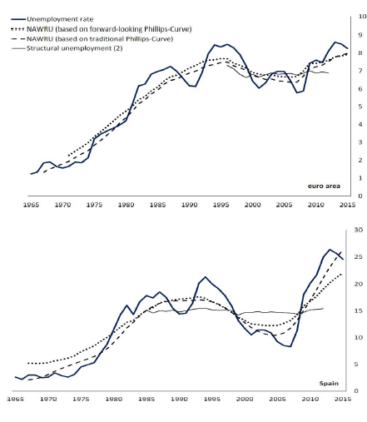
Figura 1.7: La Tasa Natural de Desempleo (NAIRU) y equilibrio en el mercado de trabajo.
Fuente: Elaboración propia para Políticas Sociolaborales (UPO).
Características fundamentales de la NAIRU:
Contrario a lo que su nombre podría sugerir, la tasa "natural" de desempleo no es ni fija ni óptima. Más bien, es un punto de equilibrio dinámico que refleja las características estructurales y friccionales de la economía en un momento dado. Este equilibrio se establece donde las presiones inflacionarias y deflacionarias se compensan mutuamente.
• Relación con el producto potencial: En términos macroeconómicos, la tasa natural de desempleo se relaciona estrechamente con el concepto de producto potencial de la economía:
Cuando el desempleo cae por debajo de la tasa natural: La economía tiende a sobrecalentarse, generando presiones inflacionarias
Cuando el desempleo supera la tasa natural: Se crean presiones deflacionarias

5.2. La Curva de Phillips: relación desempleo-inflación
La relación entre desempleo e inflación se captura en la Curva de Phillips, que muestra una relación inversa entre estas variables a corto plazo. Esta relación se puede expresar matemáticamente como:
Donde:
= Tasa de inflación actual
= Tasa de inflación esperada
= Tasa de desempleo actual
= Tasa natural de desempleo (NAIRU)
= Parámetro que mide la sensibilidad de la inflación al desempleo
Interpretación de la Curva de Phillips:
• Relación de corto plazo: A corto plazo, existe una relación inversa entre la tasa de paro y la variación de la tasa de inflación.
• Tasa natural de paro (NAIRU): Es la tasa de desempleo que no acelera la inflación. Cuando la tasa de paro actual es igual a la NAIRU, la inflación se mantiene estable.
Desviaciones de la NAIRU:
Si , se produce una reducción de la tasa de inflación
Si , se produce un aumento de la tasa de inflación
Si , la tasa de inflación no varía
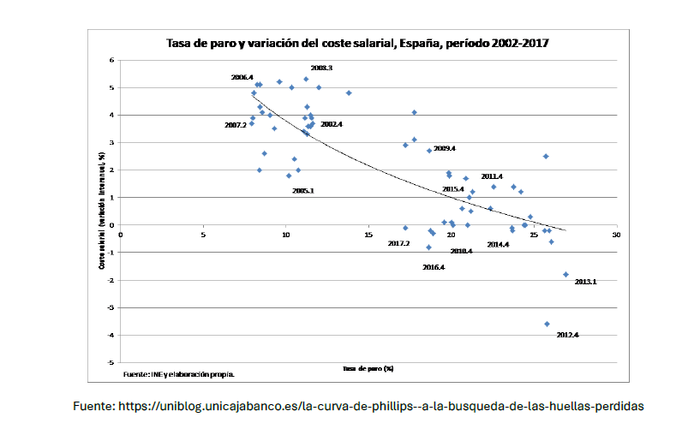
Figura 1.8: La Curva de Phillips y la hipótesis de la tasa natural de desempleo.
Fuente: Elaboración propia a partir de Friedman y Phelps.
• Curva de Phillips a largo plazo: A largo plazo, la Curva de Phillips se vuelve vertical en el punto correspondiente a la tasa natural de desempleo, indicando que no existe un trade-off permanente entre inflación y desempleo.

5.3. Factores que determinan la tasa natural
Es crucial entender que la tasa natural de desempleo puede cambiar con el tiempo debido a diversos factores:
• Factores que afectan solo a la tasa de paro observada:
Cambios en la demanda de bienes y servicios (por ejemplo, reducciones en el IVA)
• Factores que afectan a la NAIRU:
Cambios en la estructura demográfica de la fuerza laboral: Modificaciones en la composición etaria, educativa o de género de la población activa
Modificaciones en las políticas gubernamentales: Cambios en beneficios por desempleo, salarios mínimos, o regulaciones laborales
• Cambios tecnológicos: Que afectan la demanda de diferentes habilidades y pueden crear desajustes temporales o permanentes
Transformaciones en la estructura industrial: Declive de ciertos sectores y emergencia de otros que modifican la demanda de trabajo
• Cambios en los costes laborales unitarios: Variaciones en la relación entre salarios y productividad
Transformaciones estructurales en la economía: Modificaciones en la organización productiva, financiera o institucional
Cambios en las instituciones del mercado laboral: Reformas en sistemas de negociación colectiva, servicios de empleo, o marco regulatorio

5.4. Políticas macroeconómicas y tasa natural
Implicaciones para la Política Económica:
Para los responsables de la política económica, la tasa natural de desempleo sirve como un indicador importante. Las políticas monetarias y fiscales pueden ajustarse para mantener el desempleo cerca de su tasa natural, buscando así un equilibrio entre el crecimiento económico y la estabilidad de precios.
Objetivos de política económica:
• Objetivo a corto plazo: Mantener la tasa de paro cerca de la NAIRU para garantizar la estabilidad de precios.
• Objetivo a medio plazo: Reducir la NAIRU para lograr un menor desempleo estructural.
• Desafíos de medición: La medición precisa de la tasa natural de desempleo presenta desafíos significativos:
Los economistas utilizan modelos econométricos complejos y análisis de datos históricos para estimarla
Las estimaciones están sujetas a revisiones frecuentes a medida que se dispone de nueva información y se producen cambios estructurales
Métodos de estimación incluyen:
Técnicas econométricas avanzadas que analizan la relación histórica entre desempleo e inflación
Modelos de series temporales y filtros estadísticos (como el filtro de Hodrick-Prescott)
Modelos estructurales que incorporan variables como productividad, costos laborales y expectativas de inflación
• Instituciones relevantes: Dada su importancia para la política monetaria y fiscal, instituciones como los bancos centrales y organizaciones internacionales como la OCDE y el FMI dedican considerable esfuerzo a estimar y actualizar regularmente sus cálculos de la NAIRU.

6. LA CURVA DE BEVERIDGE: ANÁLISIS MICROECONÓMICO DEL MERCADO LABORAL
🗓️ ENCUADRE DOCENTE PRESENCIAL · SESIÓN 5 · SEMANA 3 (PRIMERA SESIÓN: MARTES 29/09 EN L1, 2H · LUNES 28/09 EN L2, 1,5H)
Beveridge completo, cierre y síntesis de Tema 1

6.0. Dinámica de Stocks y Flujos: la Ecuación de Equilibrio del Desempleo
Antes de analizar la Curva de Beveridge como relación estática entre vacantes y desempleo, conviene entender el mercado de trabajo como un sistema dinámico de flujos. En cada periodo, el stock de desempleados (U) no es fijo: recibe entradas desde el empleo (destrucción de puestos de trabajo) y genera salidas hacia el empleo (contrataciones). Esta perspectiva de flujos sustenta tanto el concepto de tasa natural de desempleo como la propia función de emparejamiento que se presenta a continuación.
• Tasa de separación (s): probabilidad de que un ocupado pierda su empleo y pase a desempleado en un periodo dado.
• Tasa de salida del desempleo (f): probabilidad de que un desempleado encuentre trabajo y pase a ocupado en un periodo dado.
El desempleo se encuentra en equilibrio dinámico (estado estacionario) cuando el flujo de entrada al desempleo iguala al flujo de salida:
Despejando esta condición de equilibrio se obtiene la tasa de desempleo de equilibrio:
Implicación para el diseño de políticas sociolaborales: existen dos únicas palancas para reducir el desempleo de equilibrio: actuar sobre s (reduciendo la rotación injustificada y la temporalidad excesiva) o actuar sobre f (mejorando la intermediación laboral, la formación y la eficacia de los servicios públicos de empleo). Esta doble palanca conecta directamente con la función de emparejamiento y la Curva de Beveridge que se desarrollan a continuación.

6.1. Fundamentos teóricos de la Curva de Beveridge
La Curva de Beveridge, nombrada en honor a William Beveridge, quien en 1944 publicó "Full Employment in a Free Society", es una herramienta fundamental para el análisis del mercado laboral desde una perspectiva de flujos. Esta curva representa la relación entre la tasa de vacantes laborales y la tasa de desempleo en una economía.
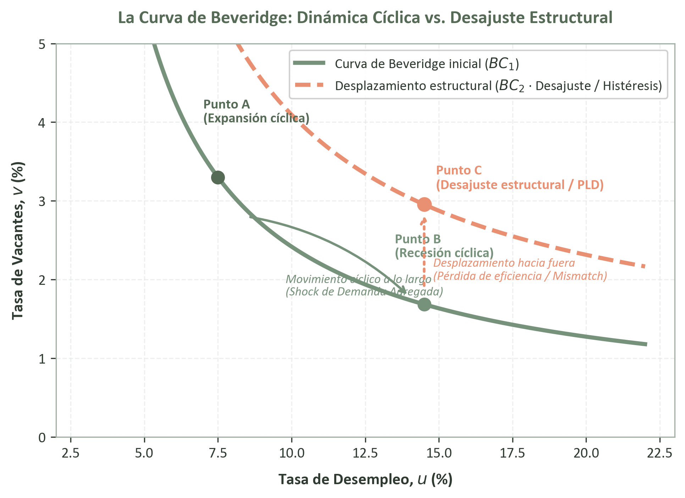
Figura 1.9: La Curva de Beveridge. Desplazamientos a lo largo de la curva vs. desplazamientos estructurales.
Fuente: Elaboración propia para Políticas Sociolaborales (UPO). Modelo Diamond-Mortensen-Pissarides.
• Metáfora explicativa: La curva de Beveridge es como una especie de "termómetro" del mercado laboral. Nos ayuda a entender qué tan bien (o mal) está funcionando el proceso de emparejar a las personas que buscan trabajo con los puestos de trabajo disponibles.
• Analogía del mercado laboral como baile: Imagina que el mercado laboral es como un gran baile:
• Personas buscando pareja de baile: Los desempleados buscando trabajo
• Espacios vacíos en la pista: Las vacantes o puestos de trabajo disponibles
Ejes del gráfico:
• Horizontal: tasa de desempleo (cuántas personas están buscando trabajo)
• Vertical: tasa de vacantes (cuántos puestos de trabajo están disponibles)
• Base teórica: Ecuación de emparejamiento
La base teórica de la Curva de Beveridge es la ecuación de emparejamiento (matching function):
Donde:
= Número de emparejamientos (contrataciones) por período
= Número de desempleados al comienzo del período
= Número de vacantes al comienzo del período
= Eficiencia del proceso de emparejamiento
• Insight fundamental: Esta ecuación destaca que el número de contrataciones no solo depende del número de vacantes y desempleados, sino también de la eficiencia del proceso de emparejamiento. Dos economías con el mismo número de vacantes y desempleados podrían tener diferentes tasas de paro debido a diferencias en la eficiencia del emparejamiento.

6.2. Interpretación de movimientos y desplazamientos
Características Clave de la Curva de Beveridge:
• Forma: La curva tiene una pendiente negativa, reflejando la relación inversa entre vacantes y desempleo.
• No intersección con los ejes: La curva nunca corta los ejes, indicando que siempre existirá algún nivel de vacantes y desempleo en la economía.
• Punto de equilibrio: El punto donde la curva cruza la línea de 45 grados representa la tasa natural de desempleo, donde la tasa de vacantes iguala a la tasa de paro.
Interpretación de movimientos:
La Curva de Beveridge proporciona información valiosa sobre el estado del mercado laboral:
• Movimientos a lo largo de la curva: Reflejan cambios cíclicos en la economía:
• Durante una recesión: La economía se mueve hacia arriba y a la derecha (mayor desempleo, menos vacantes)
• En períodos de expansión: Se mueve hacia abajo y a la izquierda (menor desempleo, más vacantes)
• Desplazamientos de la curva: Indican cambios estructurales en el mercado laboral:
Desplazamiento hacia afuera (alejándose del origen): Sugiere un empeoramiento en la eficiencia del emparejamiento, posiblemente debido a un aumento en el desempleo estructural
• Desplazamiento hacia adentro: Indica una mejora en la eficiencia del mercado laboral

6.3. Eficiencia del proceso de emparejamiento
Principales características de la función de emparejamiento:
• Relación inversa: Típicamente muestra una relación negativa entre vacantes y desempleo. Cuando hay muchas vacantes, el desempleo tiende a ser bajo, y viceversa.
• Eficiencia del mercado laboral: La posición de la curva respecto al origen indica qué tan eficiente es el proceso de emparejamiento entre trabajadores y puestos vacantes. Una curva más cercana al origen sugiere un mercado laboral más eficiente.
• Tipos de desempleo: Ayuda a distinguir entre:
• Desempleo friccional/cíclico: Movimientos a lo largo de la curva
• Desempleo estructural: Desplazamientos de la curva
• Análisis dinámico: Permite estudiar cómo cambia la relación entre vacantes y desempleo a lo largo del tiempo.
• Herramienta de política: Es útil para analizar la efectividad de políticas laborales y identificar problemas estructurales en el mercado de trabajo.
Análisis de los Movimientos Específicos en la Curva de Beveridge:
• Punto A (Tasa Natural de Paro): Representa una situación donde la tasa de desempleo es igual a la tasa de vacantes. En este punto, todo el desempleo es friccional o estructural, sin componente cíclico.
Analogía del baile perfecto:
• Equilibrio perfecto: Hay casi tantas personas buscando pareja de baile como espacios libres en la pista
• Ritmo natural: La fiesta fluye con naturalidad, con movimiento constante pero no caótico
• Ni muy aburrido, ni muy alocado: No hay sobrecalentamiento ni recesión
• Punto de referencia: Los responsables de política económica usan este momento como referencia ideal
• Punto B (Desempleo Alto): Situado por debajo de la bisectriz, indica un desempleo superior a la suma de los niveles friccional y estructural, posiblemente debido a insuficiencia de demanda o desempleo tecnológico.
• Punto C (Recalentamiento): Ubicado por encima de la bisectriz, muestra una tasa de desempleo menor que la de vacantes e inferior a la suma del desempleo friccional y estructural. Puede indicar un "recalentamiento" de la economía.

6.4. Aplicación: el caso español durante la crisis
Análisis empírico del caso español (2008-2016):
El estudio de la curva de Beveridge en España durante la crisis financiera proporciona un ejemplo práctico excepcional de cómo los cambios en la eficiencia del emparejamiento pueden impactar significativamente la economía.
• Desafíos metodológicos: Los investigadores enfrentaron el desafío de la falta de una serie homogénea de datos sobre vacantes laborales. Para superar esta dificultad, construyeron una serie uniforme de vacantes desde 1980 hasta 2016, combinando datos de diversas fuentes como la OCDE, la Encuesta de Coyuntura Laboral y la Encuesta Trimestral de Coste Laboral.
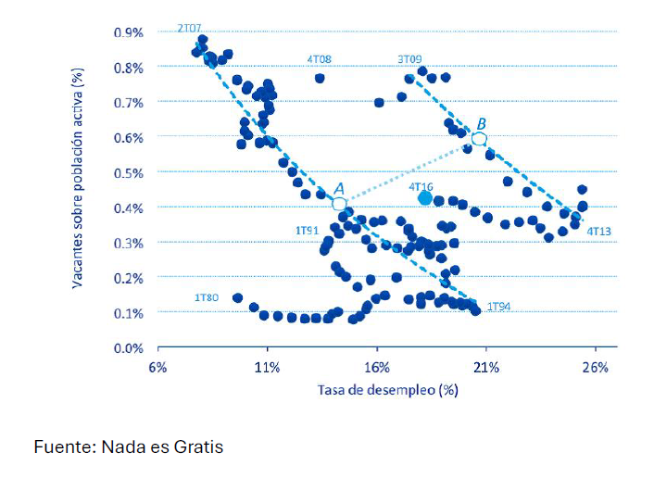
Figura 1.10: Estimación empírica de la Curva de Beveridge en España (1980-2016).
Fuente: Fundación de Estudios de Economía Aplicada (FEDEA, 2017).
Dos fases distintas identificadas:
• Fase 1 (1994-2007): Estabilidad pre-crisis
Durante el período de expansión económica, la curva se mantuvo relativamente estable y cercana al origen
Indicaba un funcionamiento eficiente del mercado laboral español
• Fase 2 (2008-2014): Crisis y desplazamiento
A partir de la crisis financiera de 2008, la curva experimentó un desplazamiento significativo hacia la derecha
Indicaba una menor eficiencia en el mercado laboral
Reflejaba un desajuste importante entre oferta y demanda de trabajo
Posiblemente vinculado a cambios estructurales como la crisis del sector de la construcción
• Fase 3 (2014-2016): Recuperación única
Se observó un movimiento de retorno de la curva hacia su posición original
España recuperó aproximadamente tres cuartas partes del desplazamiento ocurrido durante la crisis
Este fenómeno fue único en España y no se observó en el conjunto de la Unión Europea
Sugiere una mejora en la flexibilidad del mercado laboral español
Posiblemente influenciada por la reforma laboral de 2012 y los cambios en la negociación colectiva
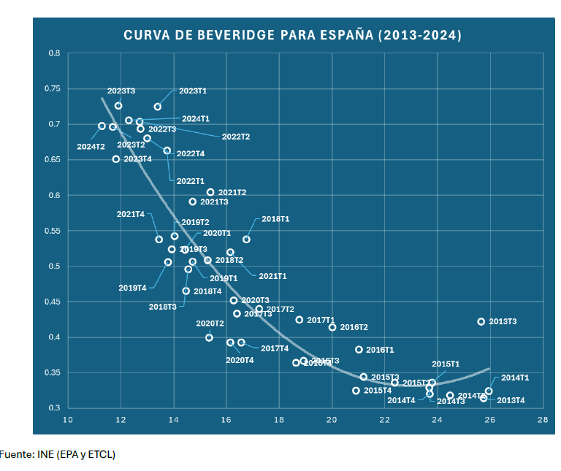
Figura 1.11: Dinámica de la Curva de Beveridge española por subperiodos y efecto de la reforma de 2012.
Fuente: FEDEA (2017), Colección Estudios sobre la Economía Española.
Cuantificación del impacto económico:
Los investigadores utilizaron un modelo dinámico de equilibrio general para cuantificar el impacto:
La pérdida de eficiencia en el proceso de emparejamiento podría explicar hasta un 31% de la destrucción de empleo
Explicaría un 55% de la disminución del PIB durante el punto más crítico de la crisis
El modelo logró explicar el aumento observado en las horas medias trabajadas por empleado, un fenómeno característico de la economía española durante la crisis
Implicaciones para las políticas:
Este estudio demuestra que los cambios en la eficiencia del proceso de emparejamiento en el mercado laboral pueden explicar de manera significativa la evolución de los principales indicadores macroeconómicos. Estos hallazgos subrayan la importancia de:
Las políticas laborales en la determinación de la eficiencia del mercado de trabajo
Los cambios estructurales y su impacto en la economía general
Las reformas institucionales como la de 2012 en España para mejorar la flexibilidad laboral
El reto más urgente para economías como la española es reformar el mercado laboral de manera que se reduzca la tasa de paro estructural y su volatilidad, mediante la creación de empleo de calidad y la mejora del funcionamiento del sistema productivo, educativo y de las instituciones económicas.

💡 CONCEPTOS CLAVE DEL TEMA 1 COMPLETO
• Mercado de trabajo: Ámbito de interacción entre oferta y demanda laboral
• Población activa: Ocupados + desempleados que buscan empleo
• Tasa de actividad: Proporción de población que participa en el mercado laboral
• Tasa de desempleo: Proporción de población activa sin empleo que busca trabajo
• Tasa de empleo: Proporción de población en edad de trabajar que está empleada
• PIB: Valor monetario total de bienes y servicios finales producidos en un país
• Valor Añadido Bruto (VAB): Valor agregado en cada etapa de producción
• Productividad: Eficiencia en el uso de factores productivos
• Productividad laboral: Relación entre producción y factor trabajo
• Capital humano: Formación, experiencia y habilidades de los trabajadores
• Oferta de trabajo: Cantidad de trabajo que los individuos están dispuestos a ofrecer
• Demanda de trabajo: Cantidad de trabajo que las empresas desean contratar
• Efecto sustitución: Aumento de oferta laboral ante subidas salariales (salarios bajos)
• Efecto renta: Disminución de oferta laboral ante subidas salariales (salarios altos)
• Negociación colectiva: Proceso de negociación entre empleadores y sindicatos
• Salario de reserva: Salario mínimo aceptable por los trabajadores
• Fallos del mercado: Situaciones donde el mercado no produce resultados eficientes
• Desempleo friccional: Desempleo temporal debido a procesos de búsqueda y emparejamiento
• Desempleo estructural: Desempleo por desajuste entre habilidades ofrecidas y demandadas
• Desempleo cíclico: Desempleo vinculado a fluctuaciones del ciclo económico
• Desempleo estacional: Desempleo por variaciones regulares en demanda sectorial
• Skill mismatch: Desajuste entre cualificaciones demandadas y ofrecidas
• Histéresis: Tendencia del desempleo a persistir tras desaparecer sus causas originales
• NAIRU: Tasa de desempleo no aceleradora de la inflación (tasa natural)
• Curva de Phillips: Relación entre desempleo e inflación
• Curva de Beveridge: Relación entre tasa de vacantes y tasa de desempleo
• Función de emparejamiento: Relación entre contrataciones, desempleados, vacantes y eficiencia
• Eficiencia del emparejamiento: Capacidad del mercado laboral para conectar trabajadores con empleos

PREGUNTAS PARA EL DEBATE
Antes de cerrar el tema, estas preguntas abren la discusión sobre los retos de reforma del mercado de trabajo español y la agenda 2025-2030 (para profundizar, ver el bloque final de las diapositivas del tema):
Si la digitalización y la transición ecológica van a destruir empleos en unos sectores y crear otros nuevos, ¿qué papel debe jugar la política pública en gestionar esa transición? ¿Confías más en que el mercado se ajuste solo, o en una intervención activa del Estado?
El tema plantea que vincular los convenios colectivos a la productividad de cada empresa podría ayudar a reducir la NAIRU. ¿Qué se pierde y qué se gana si los salarios dejan de negociarse de forma sectorial y pasan a depender más de cada empresa?
El envejecimiento de la población podría, paradójicamente, reducir la NAIRU si los trabajadores mayores mantienen bajo desempleo, pero al mismo tiempo presiona el sistema de pensiones. ¿Es un buen equilibrio? ¿Cómo conectarías esta política con las que se estudiarán en el Tema 7?
La gobernanza del mercado de trabajo en España se reparte entre el Estado, las comunidades autónomas y los ayuntamientos. ¿Esta descentralización ayuda a adaptar las políticas a la realidad de cada territorio, o genera duplicidades y desigualdad entre regiones?
Si tuvieras que priorizar la agenda de políticas sociolaborales para España de aquí a 2030, ¿qué pondrías primero: reducir la NAIRU, mejorar la calidad del empleo, o preparar la fuerza laboral para la transición digital y verde? Justifica tu elección.

REFERENCIAS BIBLIOGRÁFICAS
Beveridge, W. (1944). Full Employment in a Free Society. Londres: George Allen & Unwin.
Fundación de Estudios de Economía Aplicada (FEDEA) (2017). La curva de Beveridge en España, 1980-2016. Estudios sobre la Economía Española, eee2017-11.
Izquierdo, M., Moral, E. y Urtasun, A. (2003). El sistema de negociación colectiva en España: un análisis con datos individuales de convenios. Documento Ocasional n.º 0302, Banco de España, Servicio de Estudios. [Fuente de la prima salarial del 5-7,5% en convenios de empresa citada en la sección 3.3]

